Steuerung und Multitouchpanel in einem Gerät
Neues Power Panel von B&R bietet eigenen Prozessor für Visualisierung
Mit dem Power Panel C50 vereint B&R die Vorteile einer leistungsstarken Steuerung und eines modernen projiziert-kapazitiven Touchscreens in einem Gerät. Das Power Panel verfügt über einen eigenständigen Prozessor für die Visualisierung und eignet sich daher optimal für mapp-View-Visualisierungen. Es kann bei Temperaturen von -20°C bis +60°C eingesetzt werden und kommt dabei ohne Lüfter aus.

Das moderne Multitouchpanel wird mit klarer oder entspiegelter Glasoberfläche angeboten und eignet sich ideal für hochwertiges Maschinendesign. Der Touchscreen reagiert selbst bei der Bedienung mit dicken Lederhandschuhen präzise und zuverlässig. Gesten wie Zoomen oder Wischen ermöglichen ein intuitives Bedienerlebnis. Das Power Panel C50 ist in vier unterschiedlichen Größen von 7,0" bis 15,6" im Widescreen-Format erhältlich.
Kompakt und wartungsfrei
Das Power Panel zeichnet sich durch eine kompakte Konstruktion, geringe Einbautiefe und eine intelligente Anordnung der Kabelabgänge aus. Dadurch lässt es sich besonders platzsparend und einfach montieren. Es ist harddisk-, lüfter- und batterielos und damit wartungsfrei. Die Front des Panels ist in Schutzart IP65 ausgeführt, wodurch sich das Gerät auch für raue Industrieumgebungen eignet.
Vielzahl an Schnittstellen
Um die Leistungsfähigkeit optimal nutzen zu können, hat das Power Panel C50 eine Vielzahl an Schnittstellen bereits integriert, zum Beispiel POWERLINK, Ethernet und USB. Zudem können I/Os, Achsen und Safetykomponenten direkt an das Panel angeschlossen werden. Zusätzliche Steuerungen sind nicht notwendig.
Vorteile von mapp View nutzen
Das leistungsstarke Power Panel C50 eignet sich optimal für mapp-View-Visualisierungen. Das Softwarepaket mapp View von B&R stellt die Möglichkeiten der Web-Technologie direkt in der Automatisierungssoftware zur Verfügung. Damit kann jeder Automatisierungstechniker einfach zu bedienende Visualisierungslösungen selbst erstellen. Kenntnisse von HTML5, CSS und Javascript sind nicht notwendig. mapp View setzt zu 100% auf Web-Standards, dadurch wird eine optimale Anzeige auf allen Ausgabegeräten erreicht. Auch unterschiedliche Anzeigen für verschiedene Benutzer oder Benutzergruppen sind einfach umzusetzen.

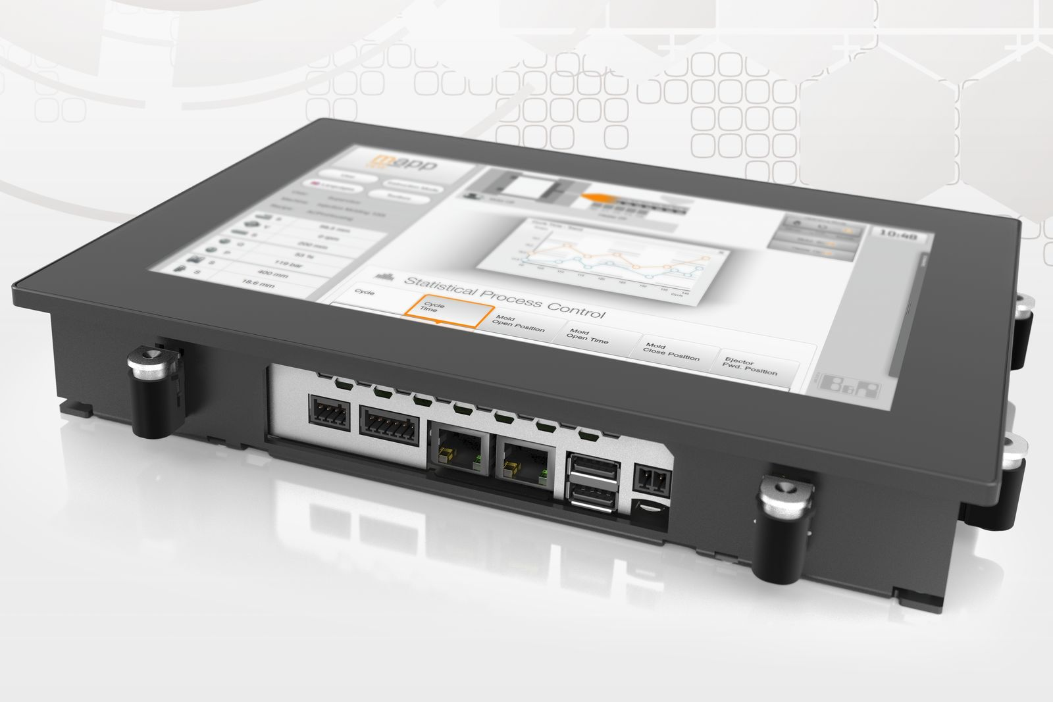
Um die Leistungsfähigkeit optimal nutzen zu können, hat das Power Panel C50 eine Vielzahl an Schnittstellen bereits integriert, zum Beispiel POWERLINK, Ethernet und USB.

Über B&R
B&R ist ein innovatives Automatisierungsunternehmen mit Hauptsitz in Österreich und Niederlassungen in der ganzen Welt. Seit 6. Juli 2017 ist B&R eine Geschäftseinheit von ABB. Als Branchenführer in der Industrieautomation kombiniert B&R modernste Technologien mit fortschrittlichem Engineering. B&R stellt den Kunden verschiedenster Branchen perfekte Gesamtlösungen in der Maschinen- und Fabrikautomatisierung, Antriebs- und Steuerungstechnik, Visualisierung und integrierten Sicherheitstechnik bereit. Lösungen für die Kommunikation im Industrial IoT – allen voran OPC UA, POWERLINK und der offene Standard openSAFETY – runden das Leistungsportfolio von B&R ab. Darüber hinaus ist die Software-Entwicklungsumgebung Automation Studio Wegweiser für zukunftsgerichtetes Engineering. Mit seinen innovativen Lösungen setzt B&R neue Standards in der Automatisierungswelt, hilft Prozesse zu vereinfachen und übertrifft Kundenerwartungen.
Weitere Informationen finden Sie unter www.br-automation.com

